**Конспект по коррекции оптической дисграфии.**

**Дифференциация букв Л - М.**

**Цели:**

познакомить детей с буквами л - м; научить детей соотносить звук, символ и букву,

дифференцировать буквы занятия изолированно, в слогах, словах и словосочетаниях, давать сравнительную характеристику звуков и букв занятия; уточнить у детей знания об элементах букв занятия; уточнить и обогатить словарь на изучаемые буквы; развивать у детей умение строить словосочетания, зрительное и слуховое восприятие, кинетические представления, логическое мышление.

**Оборудование:** Картинки "Найди отличия", пазл "Лес", картинки "Море" и "Лес", плакаты с буквами Л и М, индивидуальные пособия "Конструктор букв", шнурки, плакат "Стилизованные буквы", карточки с заданиями.

**Ход занятия**

**I**. **Оргмомент**

1. Развитие зрительного восприятия, внимания.

Ребята, совсем скоро у вас будут каникулы. Кто-то отправится на море. Вот как дети отдыхают. Сравните картинки и найдите отличия.



2. Развитие логического мышления и зрительного восприятия.

А еще летом можно собирать грибы и ягоды, да и просто гулять по лесу. Соберите пазл "Лес".

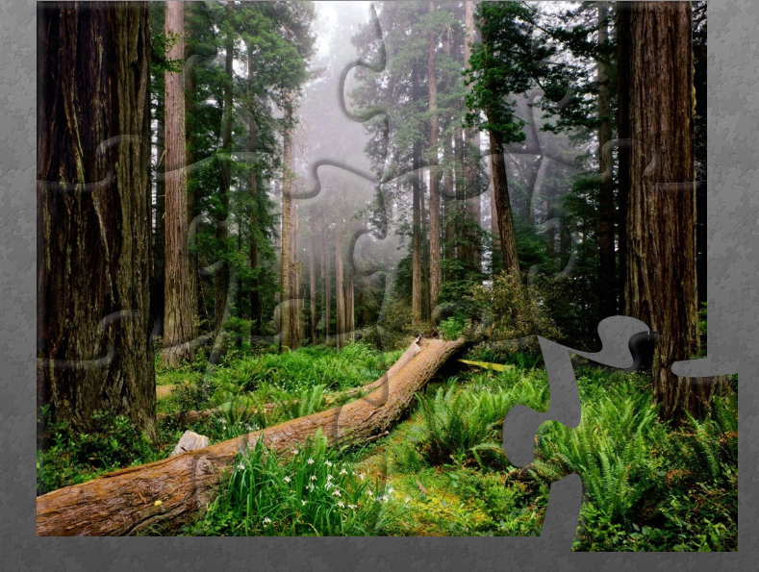

**II. Основная часть занятия**

1.Знакомство с буквами занятия. Соотнесение звуков с буквами.

Посмотрите на картинку "Лес".

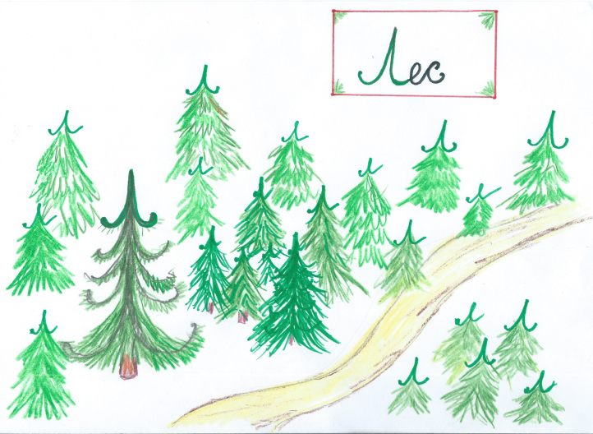

С какого звука у нас начинается слово "лес"?(Слово "лес" начинается со звука [л']).

Какой буквой мы обозначаем звуки [л] и [л']? (Буквой Л).

Какие буквы спрятались на картинке?(Буквы Л).

Где они спрятались? (На макушках елок.)

Посмотрите на картинку "Море".

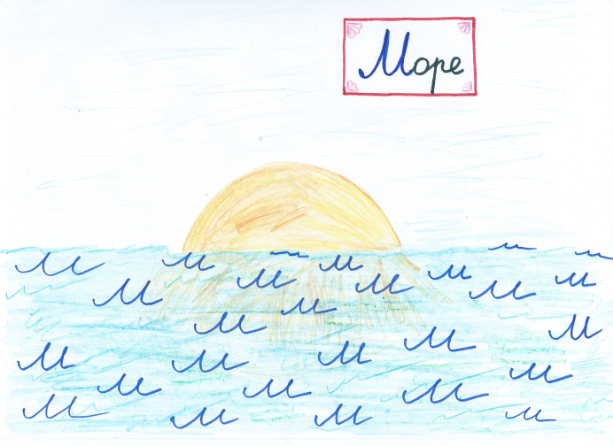

С какого звука начинается слово "море"? (Слово "море" начинается со звука [м]).

Какой буквой мы обозначаем звуки [м] и [м']?(Буквой М).

Какие буквы спрятались на картинке?(Буквы М).

Где спрятались буквы М на картинке? (В волнах).

2. Сравнение букв занятия. Соотнесение букв с символами.

Чем отличаются буквы Л и М? (Количеством вершин).

Буква Л любит цифру 1, так как у елки одна вершина.

Буква М любит цифру 2, у волны 2 вершины.

Запишите цифры под диктовку : « Один, два. Два, один, один…» и т. д.  
(запись: 2 1 1 2  1 2 1 1 2 2 1 2 1 2…)  
Под цифрами запишите соответствующие буквы.

3.Конструирование и реконструирование букв занятия.

Постройте из элементов печатную строчную и заглавную букву л, затем «превратите» их в букву м. Выложите из верёвочки рукописную букву л, затем перестройте её в букву м. Для буквы л — выберем один элемент (по количеству верхушек), для буквы м - два элемента.

4.Развитие зрительного восприятия

Найдите все буквы л - м. (Выставляет пособие со стилизованными буквами л - м.)

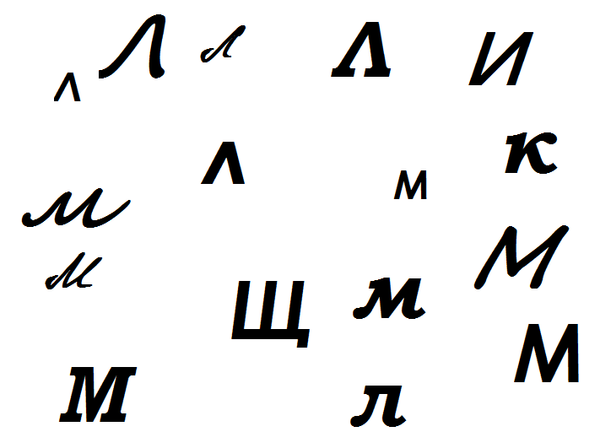

5.Дифференциация букв занятия в слогах

Прочитайте слова и выложите дорожку из слогов, в которых пишется буква занятия.

Слова:дом, Лида, мука, лодка, лапа, палас, муха, ломоть, мокнет, ливень, мина, мох (объяснить значение слова ЛОМОТЬ — большой отломленный кусок хлеба).

Образец записи у детей:дом, Ли, му, лод, ла, лас, му, ло, мок, ли, ми, мох.

6.Дифференциация букв на уровне слова

Расшифруй слова:  
2ера        же1ток    са1ют    па1ь2а  
2олоко    г1оток    теп10о    пав1ин  
1одка        1и2он    програ22а    к1ад  
1апка        г1ина        по1яна    стек1о  
2ышь        2о1оток    с1оварь    са1ют

7.Физминутка.

8.Индивидуальная работа по карточкам.

Вместо точек вставь букву «л-м»:

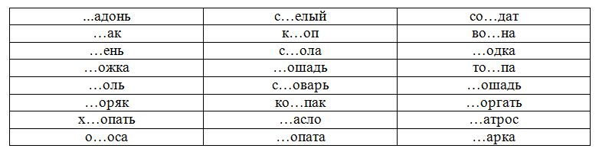

9.Дифференциация букв занятия на уровне словосочетания.

Расшифруй словосочетания, вставляя вместо точки нужную букву «л-м»  
Зо.отой ку.он  
.о.одежный ба.  
Тяже.ое одея.о  
Ше.ковый п.аток  
Подсо.нечное .ас.о  
У.ыбка ..аденца

**III. Итог занятия**